LUGAR: | FECHA / HORA INICIO |  | HORA FIN: | ALTURA DEL TRABAJO  Metros
SUPERVISOR DE LA TAREA: |  | DESCRIPCIÓN DEL TRABAJO:

 |  | TRAB 1 |  | TRAB 2 |  | TRA 3 |  | TRAB 4
Competencias |  | S | N | S | N | S | N | S | N
1 | ¿Estoy certificado para trabajar en altura?
Verificación de condiciones físicas previas a la realización de trabajos* |  | S | N | S | N | S | N | S | N
2 | ¿He sufrido traumas / golpes en cara o cráneo con pérdida de conocimiento o intenso aturdimiento en las últimas 72 horas?
3 | ¿He presentado enfermedad del oído que ameritó tratamiento médico durante las últimas 24 horas?
4 | ¿He ingerido medicamentos antigripales o que producen sueño durante las últimas 4 horas, antes del inicio de mi jornada laboral?
5 | ¿He ingerido bebidas alcohólicas o sustancias alucinógenas las 24 horas previas a la realización del trabajo en alturas?

Planeación de la labor |  |  |  | Si | No | NA
6 | ¿Se cuenta con un procedimiento específico y claro para la labor a desarrollar?
7 | ¿Se dispone de los elementos necesarios para trabajar en altura?, Señale cuales, cada trabajador (1, 2, 3,4) debe inspeccionar los elementos que requiera utilizar Barandas Removibles Fijas NA  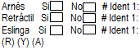  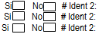  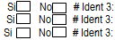  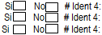  * Escoger el tipo de eslinga a utilizar: restricción (R), en Y (Y, absorbedor de choque (A).
8 | Realizó inspección preoperacional visual de los elementos de protección contra caídas relacionados en el numeral 7, arnés, eslingas, retráctil (Libre de quemaduras, manchas de químicos, uniones rotas, desgaste abrasivo, costuras de hilo rotas, corrosión argollas, rasgaduras, absorbedor roto, cortes, guaya deshilachada, gancho sin cierre seguro)
Área de trabajo |  |  |  | Si | No | NA
9 | El área de ejecución de la labor se encuentra limpia, ordenada y es óptima para el desarrollo del trabajo
10 | Se delimitó el área de trabajo, tomando en cuenta la línea de fuego de posible caída de objetos
11 | Se mantiene distancia mínima de separación para personal no calificado en trabajos eléctricos de 3 m de sistemas de acceso a líneas eléctricas energizadas. Si el personal es calificado en trabajos eléctricos tenga en cuenta las distancias establecidas en el RETIE
12 | En todo momento en que hay exposición me encuentro protegido contra caídas, incluidos los desplazamientos?
Elementos básicos de protección personal |  |  |  | Si | No | NA
13 | Usa casco con barbuquejo de tres puntos de apoyo en tareas con posibilidad de caída con pendulación y/o áreas con viento fuerte
14. Cálculo del Espacio Libre de caída (Aplica sólo cuando utilice una eslinga con absorbedor de choque) |  |  | Aplica NA
Distancia Anclaje – Obstáculo: ( m) En caso que no haya obstáculo se considera el nivel del suelo. |  | Espacio Libre de Caída: ( m) Es la distancia vertical requerida para que en caso de una caída se evite el contacto con el obstáculo más cercano.
¿La Distancia Anclaje – Obstáculo es mayor o igual al Espacio Libre de Caída?
SI  NO
Si la respuesta es SI, su sistema es seguro, de lo contrario, evalué el uso de un sistema de restricción.

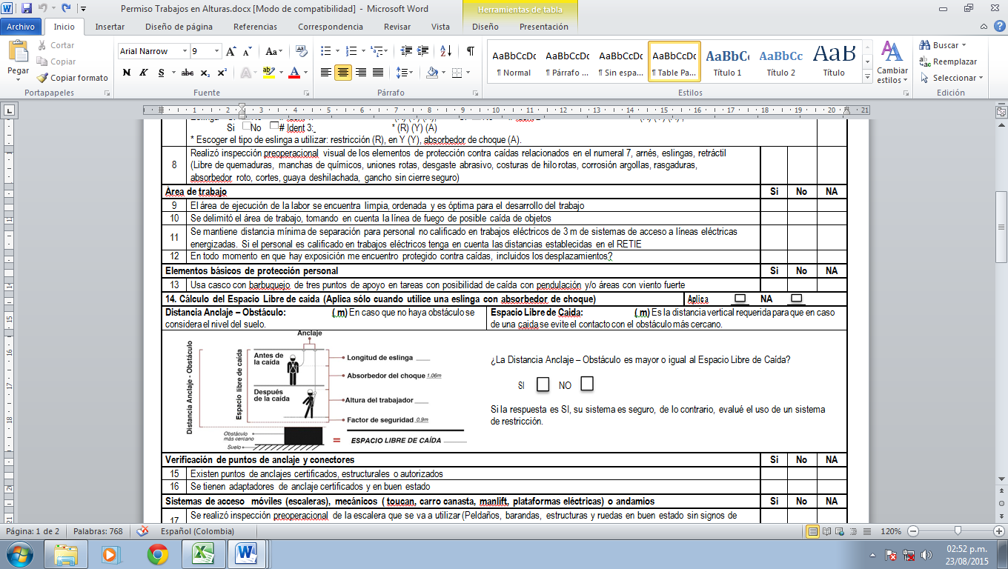

Verificación de puntos de anclaje y conectores |  |  |  | Si | No | NA
15 | Existen puntos de anclajes certificados, estructurales o autorizados
16 | Se tienen adaptadores de anclaje certificados y en buen estado
Sistemas de acceso móviles (escaleras), mecánicos ( toucan, carro canasta, manlift, plataformas eléctricas) o andamios |  |  |  | Si | No | NA
17 | Se realizó inspección preoperacional de la escalera que se va a utilizar (Peldaños, barandas, estructuras y ruedas en buen estado sin signos de torcedura, desgaste, grietas) Esc #1 ; Esc #2 _ _; Esc #3 _; Esc #4
18 | Se diligenció la inspección preoperacional del sistema mecánico que va a utilizar
19 | Se diligenció la inspección preoperacional del andamio que va a utilizar
Plan de rescate |  |  |  | Si | No | NA
20 | Se conoce el plan de rescate en caso de una emergencia en altura
21 | Existe en el área de trabajo personal que esté en capacidad de activar el plan de respuesta ante emergencias

OBSERVACIONES Y COMENTARIOS:
Para iniciar la tarea todos los ítems que apliquen deben decir si, excepto las condiciones físicas. La persona que autoriza debe estar certificada como coordinador de trabajo en altura. |  | Nombre de quien autoriza (Coordinador Trabajo en altura):  Firma:  c.c
Persona autorizada:
Nombre T1: | Nombre T2: | Nombre T3: | Nombre T4:
Firma:  c.c.  Firma:  c.c. | Firma:  c.c. | Firma:  c.c.

